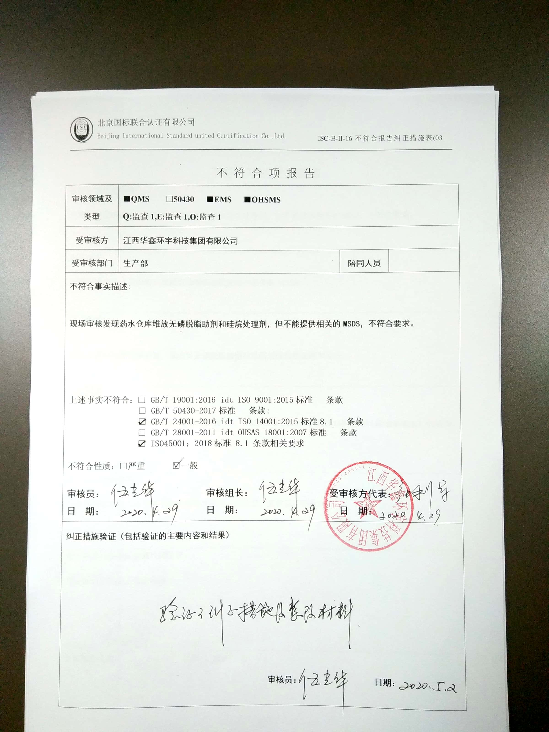
不 符 合 项 报 告
审核领域及类型 | ■QMS □50430 ■EMS ■OHSMS  Q:监查1,E:监查1,O:监查1
受审核方 | 江西华鑫环宇科技集团有限公司
受审核部门 | 生产部 | 陪同人员
不符合事实描述:

现场审核发现药水仓库堆放无磷脱脂助剂和硅烷处理剂，但不能提供相关的MSDS，不符合要求。

上述事实不符合：□ GB/T 19001:2016 idt ISO 9001:2015标准 条款
□ GB/T 50430-2017标准 条款:
☑ GB/T 24001-2016 idt ISO 14001:2015标准8.1 条款
□ GB/T 28001-2011 idt OHSAS 18001:2007标准 条款
☑ ISO45001：2018标准 8.1 条款相关要求

不符合性质：□严重 □一般

审核员： 审核组长： 受审核方代表：
日 期： 日 期： 日 期：
纠正措施验证（包括验证的主要内容和结果）

审核员： 日期：
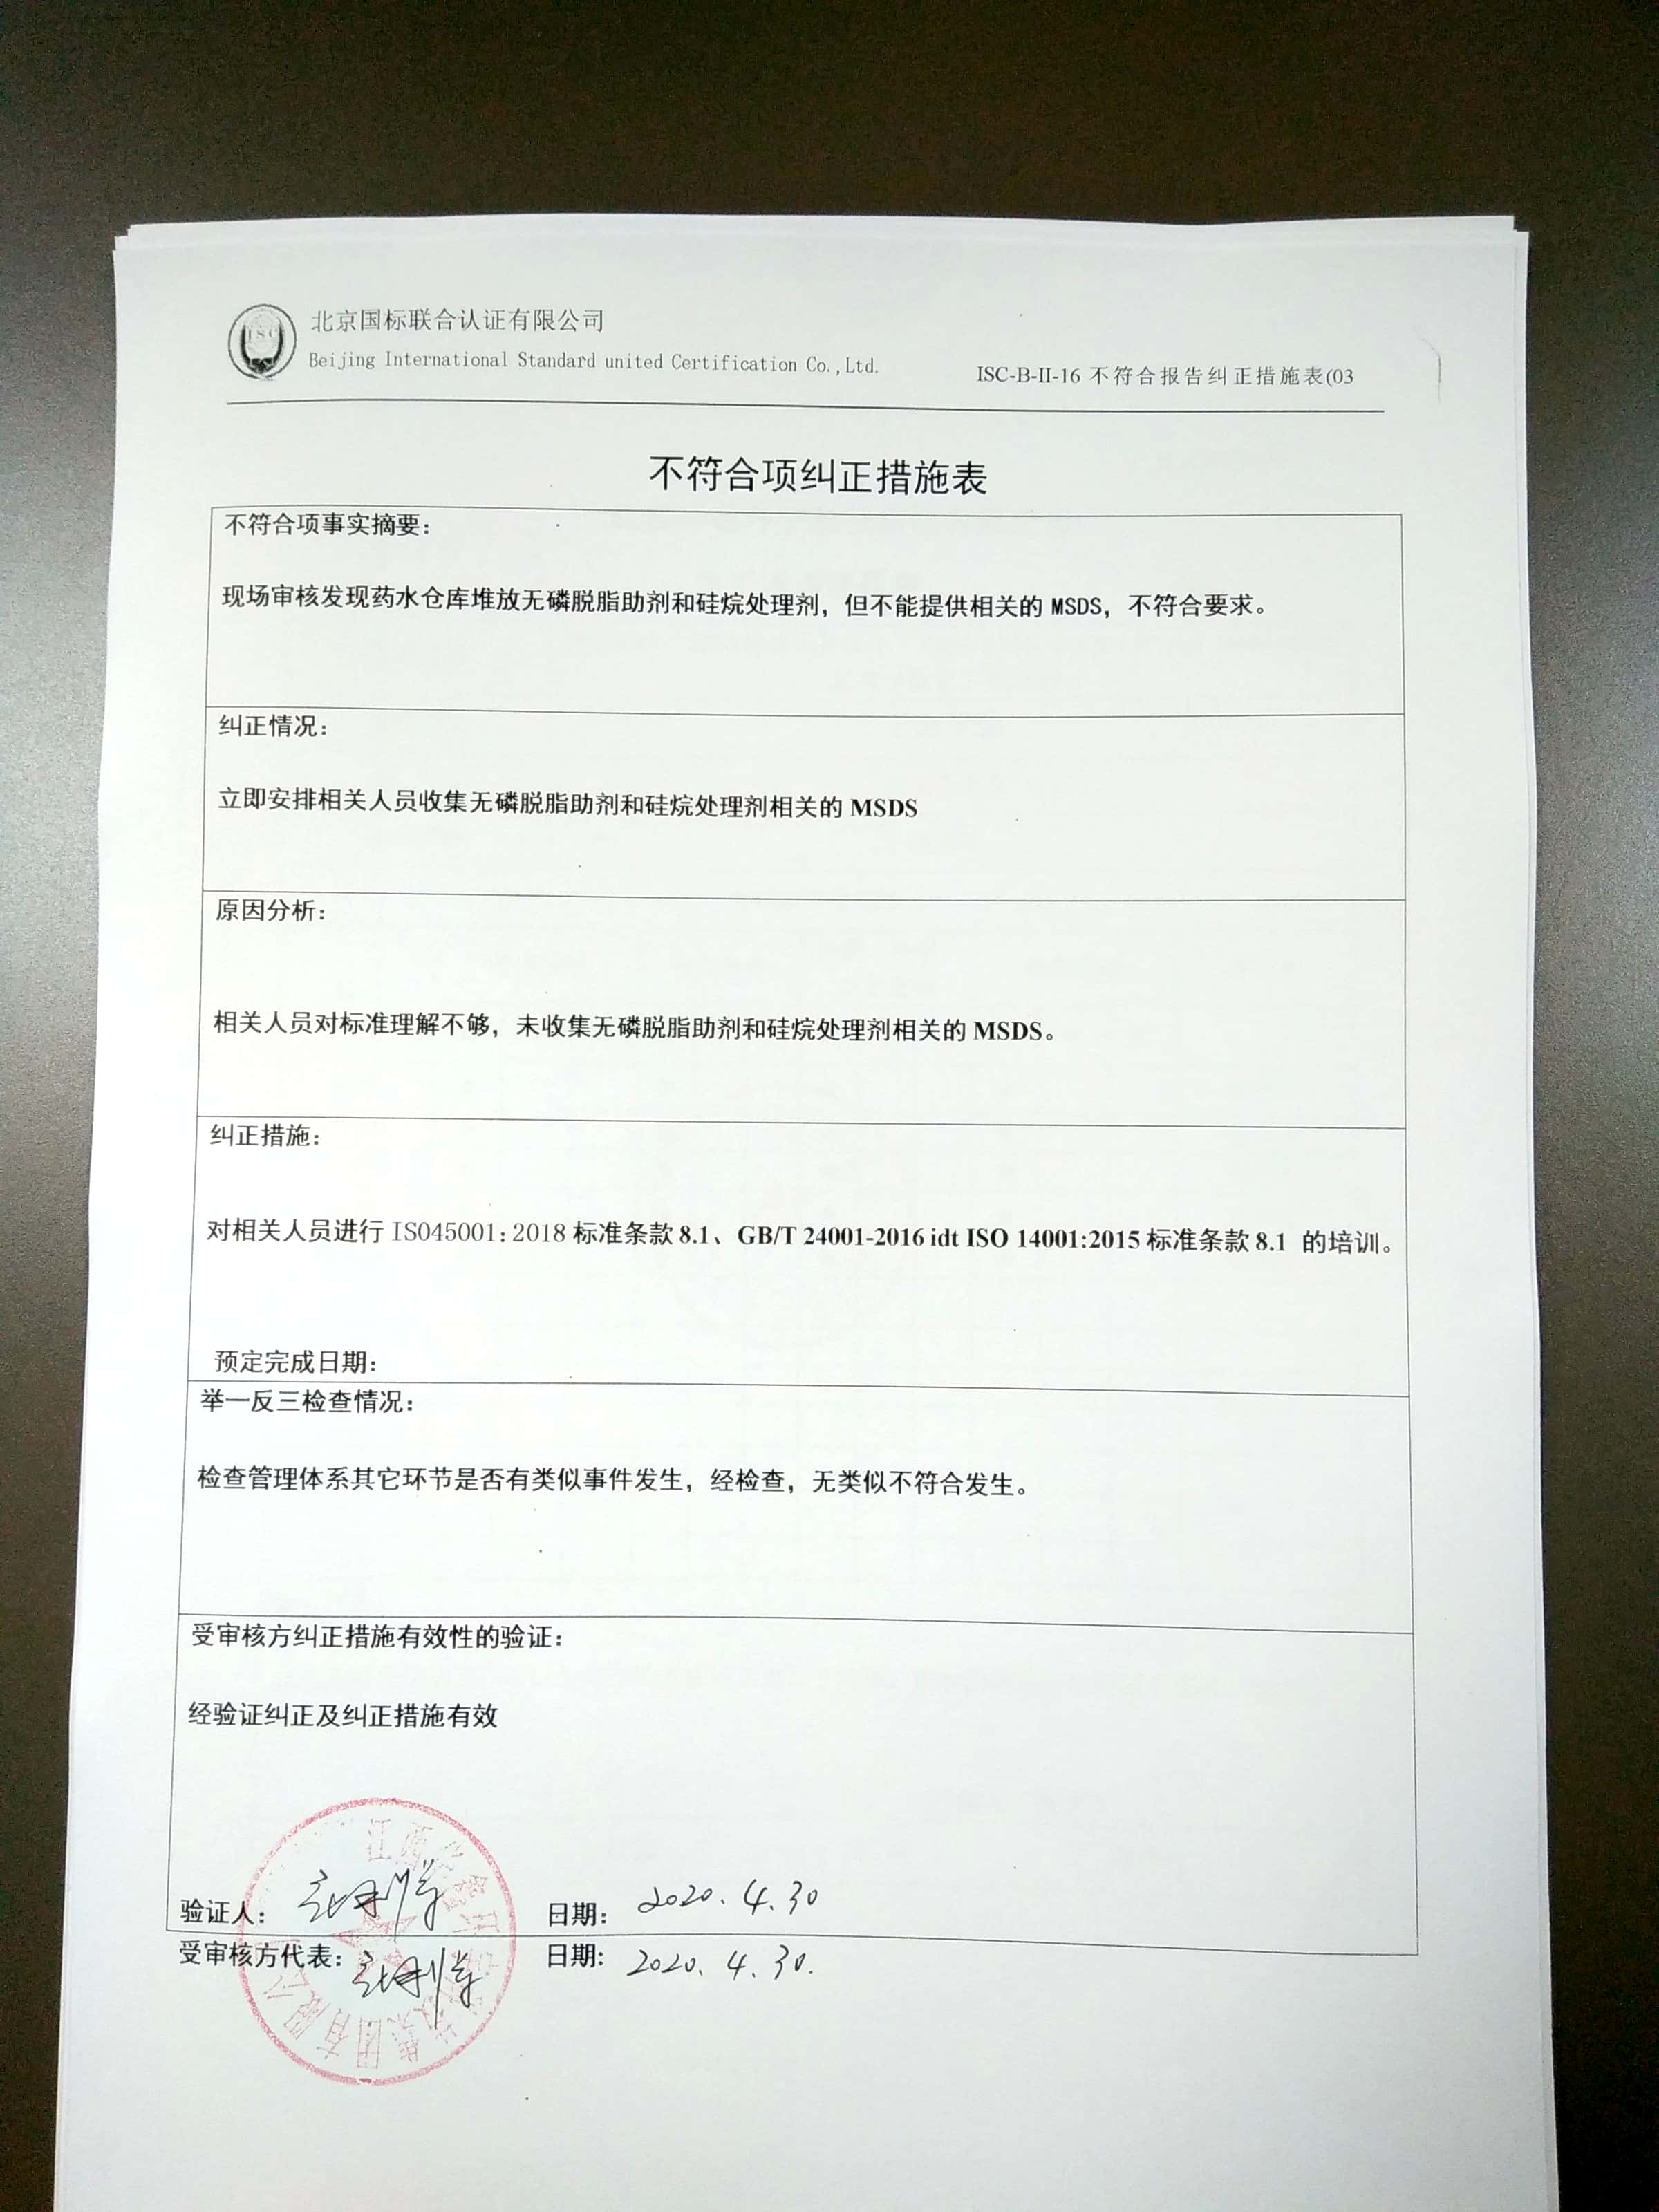
不符合项纠正措施表
不符合项事实摘要：

现场审核发现药水仓库堆放无磷脱脂助剂和硅烷处理剂，但不能提供相关的MSDS，不符合要求。

纠正情况：

立即安排相关人员收集无磷脱脂助剂和硅烷处理剂相关的MSDS

原因分析：

相关人员对标准理解不够，未收集无磷脱脂助剂和硅烷处理剂相关的MSDS。

纠正措施：

对相关人员进行ISO45001：2018标准条款8.1、 GB/T 24001-2016 idt ISO 14001:2015标准条款8.1 的培训。

预定完成日期：
举一反三检查情况：

检查管理体系其它环节是否有类似事件发生，经检查，无类似不符合发生。

受审核方纠正措施有效性的验证：

经验证纠正及纠正措施有效

验证人： 日期：
受审核方代表： 日期:

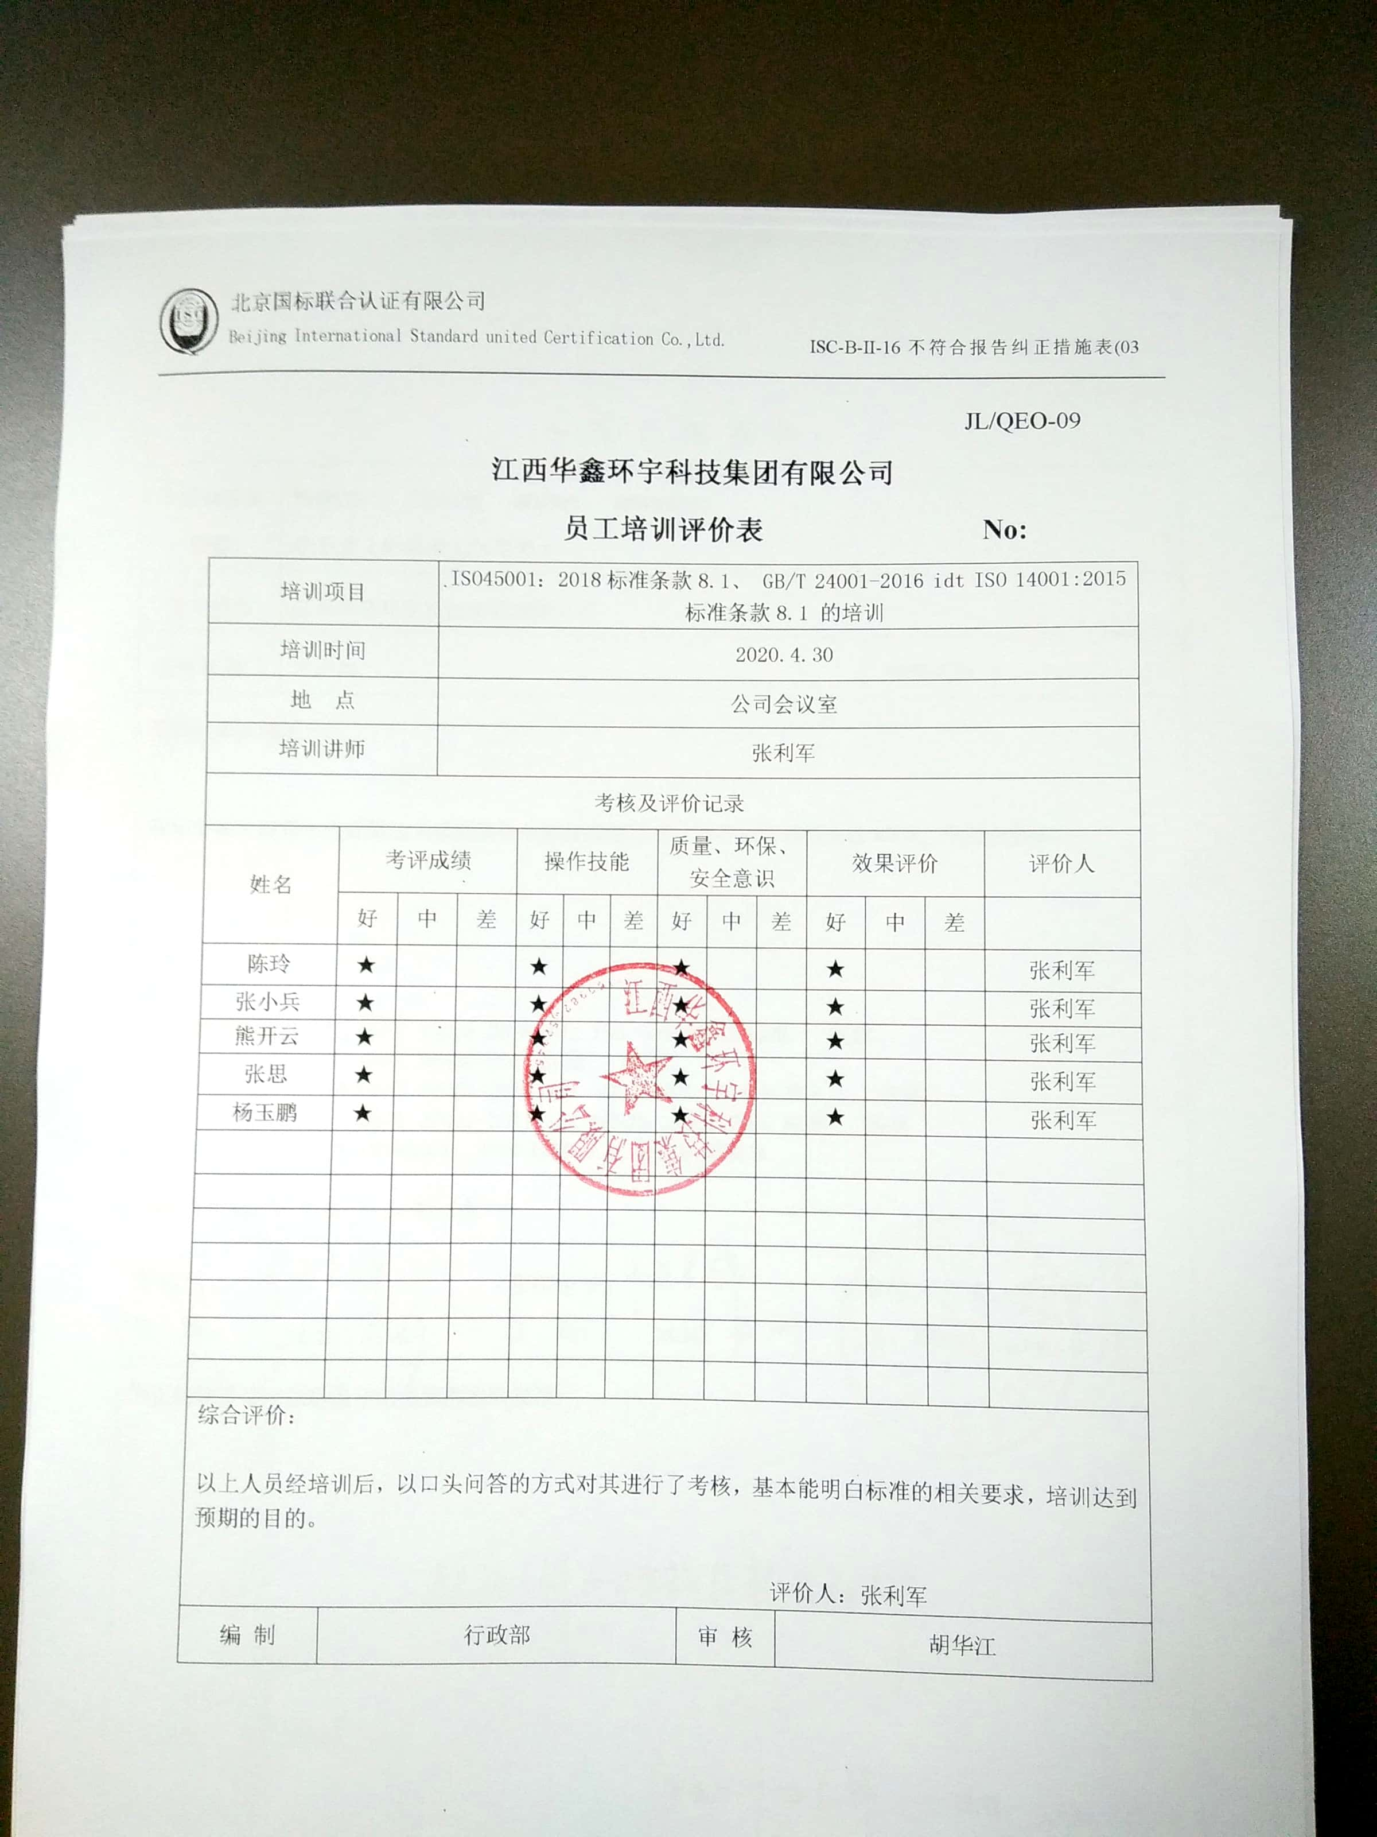
JL/QEO-09
江西华鑫环宇科技集团有限公司
员工培训评价表 No:
培训项目 |  |  | ISO45001：2018标准条款8.1、 GB/T 24001-2016 idt ISO 14001:2015标准条款8.1 的培训
培训时间 |  |  | 2020.4.30
地 点 |  |  | 公司会议室
培训讲师 |  |  | 张利军
考核及评价记录
姓名 | 考评成绩 |  |  |  | 操作技能 |  |  | 质量、环保、安全意识 |  |  |  |  | 效果评价 |  |  | 评价人
 | 好 | 中 |  | 差 | 好 | 中 | 差 | 好 |  | 中 | 差 |  | 好 | 中 | 差
陈玲 | ★ |  |  |  | ★ |  |  | ★ |  |  |  |  | ★ |  |  | 张利军
张小兵 | ★ |  |  |  | ★ |  |  | ★ |  |  |  |  | ★ |  |  | 张利军
熊开云 | ★ |  |  |  | ★ |  |  | ★ |  |  |  |  | ★ |  |  | 张利军
张思 | ★ |  |  |  | ★ |  |  | ★ |  |  |  |  | ★ |  |  | 张利军
杨玉鹏 | ★ |  |  |  | ★ |  |  | ★ |  |  |  |  | ★ |  |  | 张利军
综合评价：

以上人员经培训后，以口头问答的方式对其进行了考核，基本能明白标准的相关要求，培训达到预期的目的。

评价人：张利军
编 制 | 行政部 |  |  |  |  |  |  |  | 审 核 |  |  | 胡华江

